EL CICLE DE L'AIGUA

Després de visualitzar el vídeo et proposo dues activitats que aprendràs dues coses:
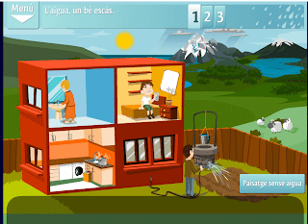

1 - Completa les següents frases amb les paraules correctes.

Mars / Rius / Llacs / Vapor d'aigua / núvols / pedra/ pluja / Neu / Pressió / Temperatura

- L'aigua dels ............. , .............. i ............ amb el calor del sol es transforma amb ................. d' ................ i forma els .............

El vent arrossega els núvols i a causa dels canvis de ............. i ................. el vapor d'aigua cau en forma de ............. , ................ o ................ .

Aqüífers / terra / mar / llacs / riu

- Una part de la pluja, es filtra cap al .............. fins arribar als
................. i d'aquesta manera, es tornen a carregar d'aigua.
L'altre part de l'aigua va a parar als ............. , ............. i
.............. .
Pous / llacs / riu / beure

- Per poder utilitzar l'aigua necessitem necessiten treure-la dels
aqüífers a través dels .............. o prendre-la del ............ o .................
i canalitzar-la. L'aigua que fem servir per .............. ha de ser tractada i potable perquè sigui bones per a les persones.

Canonades / bruta / clavegueram / depuradores

- L'aigua es distribueix a través de les ..................... Un cop s'ha fet servir, es torna .................. una altre vegada. A través del...................... de la nostra ciutat, la portem a les ......................... . Allà es neteja l'aigua bruta i la tornem a la naturalesa.

Diccionari virtual Què vol dir la paraula ....
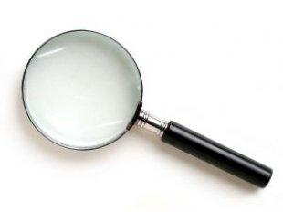
Aquí hi pots trobar la definició de les paraules que encara no coneixes.

Aqüífers

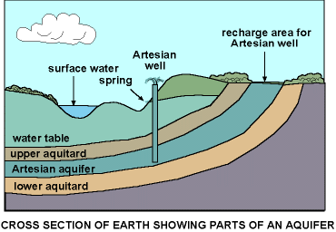

És terra subterrània plena d'aigua que pot estar formada per roques i altres materials. L'aigua es guarda i circula a través d'aquests materials

La Canonada

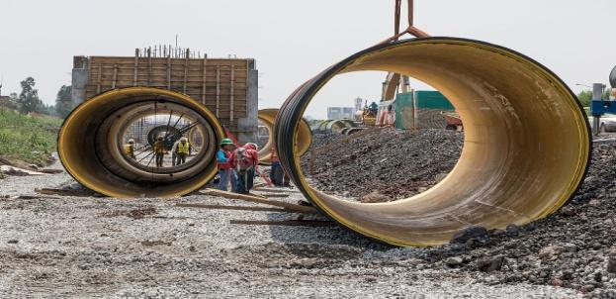

Un conducte en forma de tub que s'encarrega de transportar els líquids com l'aigua i altres matèries.

Clavegueram

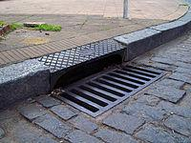
És un sistema d'estructures i canonades que s'utilitza per recollir i transportar l'aigua des del lloc on es genera fins on s'aboca al medi natural.

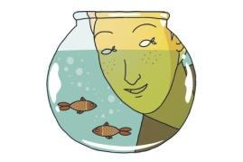
2- Fes un dibuix, on l'aigua sigui la protagonista

